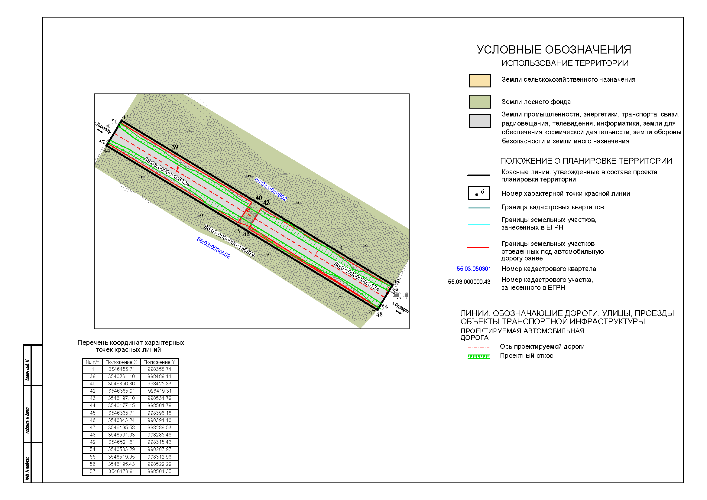

## Основная часть проекта планировки территории для размещения объекта регионального значения Ханты-Мансийского автономного округа – Югры «Автомобильная дорога г.Сургут – г.Лянтор. Реконструкция мостового перехода через Ручей на км 34+815»

Землепользователь: Казенное учреждение Ханты-Мансийского автономного округа - Югры «Управление автомобильных дорог»

Графическая часть 1.

Приложение 49

к приказу Департамента строительства Ханты-Мансийского

автономного округа – Югры

от 24 января 2019 года № 2-нп



 